**EDUKASI PERLINDUNGAN KONSUMEN: MENJADI PEMBELI YANG CERDAS DAN BERTANGGUNG JAWAB**

Adilah Salsabila 1 Amelya Juliaanti2Anita Nurbayiti3Devy Feronika Nur4

Dhita Amelia5Dyska Callista Salsabila6Harlan Fadilah7Marsa Nabil Aqila8

Muhammad Aqil Dhiaul Haq9Widya Agustiana Selawah10Dikha Anugrah11Enggun Yoga Nugraha12

Program Studi Ilmu Hukum, Fakultas Hukum, Universitas Kuningan, Indonesia) dikhaanugrah2030@gmail.com

***Abstract***

*The educational activity with the theme "Consumer Protection: Being a Smart and Responsible Buyer" aims to raise public awareness and knowledge regarding consumer rights and responsibilities, as well as the importance of acting wisely in transactions. This initiative involves various community groups, particularly students and university attendees, using interactive approaches such as seminars, discussions, and purchasing simulations. During the activity, participants are educated about their consumer rights under the Consumer Protection Act, including the right to safety, comfort, and accurate product information. Additionally, participants are trained to recognize quality products, carefully read labels, and understand their responsibilities as consumers, such as refraining from spreading false information and maintaining ethical behavior in transactions. The methods used in this activity include outreach, discussions, and simulations. The results indicate an increase in participants' understanding of the importance of being critical and responsible consumers. Furthermore, participants are encouraged to act as agents of change by sharing the information they have gained with their families and communities.*

*This consumer protection education is expected to foster a society that is more aware of its rights and obligations, reduce harmful consumption practices, and encourage producers to provide higher-quality products and services. Ultimately, this synergy between consumers and producers can support healthy and sustainable economic growth.*

***Keywords:*** *Producers, Consumer Protection, Responsibility*

**Abstrak**

Kegiatan edukasi dengan tema "Perlindungan Konsumen: Menjadi Pembeli yang Cerdas dan Bertanggung Jawab" bertujuan untuk meningkatkan kesadaran dan pengetahuan masyarakat mengenai hak dan kewajiban konsumen serta pentingnya bertindak cerdas dalam melakukan transaksi. Kegiatan ini melibatkan berbagai lapisan masyarakat, khususnya pelajar dan mahasiswa, dengan pendekatan interaktif melalui seminar, diskusi, dan simulasi pembelian. Dalam kegiatan ini, peserta diberikan pemahaman tentang hak-hak konsumen sesuai Undang-Undang Perlindungan Konsumen, seperti hak atas keamanan, kenyamanan, dan informasi yang benar tentang produk. Selain itu, peserta juga diajarkan untuk mengenali produk berkualitas, membaca label dengan cermat, serta memahami kewajiban mereka sebagai konsumen, termasuk tidak menyebarkan informasi palsu dan menjaga etika bertransaksi. Metode yang diterapkan dalam kegiatan ini meliputi sosialisasi, diskusi, dan simulasi. Hasil dari kegiatan ini menunjukkan peningkatan pemahaman peserta tentang pentingnya menjadi konsumen yang kritis dan bertanggung jawab. Selain itu, peserta juga didorong untuk menjadi agen perubahan dengan menyebarkan informasi yang telah mereka peroleh kepada keluarga dan lingkungan sekitar. Edukasi perlindungan konsumen ini diharapkan dapat menciptakan masyarakat yang lebih sadar terhadap hak dan kewajibannya, mengurangi praktik konsumsi yang merugikan, serta mendorong produsen untuk menyediakan produk dan layanan yang lebih berkualitas. Dengan demikian, sinergi antara konsumen dan produsen dapat terwujud, yang pada akhirnya mendukung pertumbuhan ekonomi yang sehat dan berkelanjutan.

**Kata kunci:** Produsen, Perlindungan Konsumen, Bertanggung Jawab

**PENDAHULUAN**

Perlindungan konsumen merupakan isu yang semakin penting dalam konteks globalisasi dan perkembangan ekonomi saat ini.  Konsumen berhak atas informasi yang jelas dan akurat mengenai produk yang mereka beli dan berhak untuk dilindungi dari praktik bisnis yang tidak adil. Namun, masih banyak konsumen yang masih kurang memahami hak dan tanggung jawabnya, sehingga rentan terhadap praktik bisnis yang tidak adil dan curang. Perlindungan konsumen bertujuan untuk melindungi hak-hak konsumen agar tidak dieksploitasi, didiskriminasi, atau dirugikan oleh pihak-pihak yang tidak bertanggung jawab. Oleh karena itu, perlindungan konsumen sangat penting untuk memastikan bahwa hak-hak konsumen terlindungi dan mereka dapat berbelanja dengan cerdas dan bertanggung jawab.

Sejak diberlakukannya Undang-Undang Nomor 8 Tahun 1999 tentang Perlindungan Konsumen, Indonesia telah memiliki kerangka hukum yang komprehensif untuk melindungi hak-hak konsumen. Undang-undang ini tidak hanya memberikan kepastian hukum bagi konsumen tetapi juga memberikan tanggung jawab kepada pelaku usaha untuk menyediakan barang dan jasa yang aman serta berkualitas. Dengan adanya regulasi ini, diharapkan konsumen dapat lebih memahami hak-haknya dan berani menuntut pertanggungjawaban produsen dan penyedia jasa apabila terjadi pelanggaran.(Wahyudi et al., 2021).

Di era informasi saat ini, akses terhadap informasi yang transparan merupakan salah satu pilar utama dalam perlindungan konsumen. Konsumen yang cerdas harus dapat mengevaluasi produk dan layanan berdasarkan informasi yang akurat sehingga mereka dapat membuat keputusan yang tepat. Keterbukaan informasi ini juga membantu mengurangi perilaku curang dan eksploitasi yang dilakukan oleh pelaku usaha, serta mendorong persaingan pasar yang sehat (Maria & Maulana, 2022). Pentingnya edukasi konsumen juga tidak bisa diabaikan. Masyarakat harus memahami secara jelas hak dan kewajibannya sebagai konsumen. Dengan meningkatkan kesadaran akan hak-hak mereka, konsumen dapat lebih aktif dalam melindungi diri mereka dari praktik bisnis yang merugikan. Lembaga perlindungan konsumen seperti Yayasan Lembaga Konsumen Indonesia (YLKI) berperan penting dalam mengedukasi masyarakat mengenai perlindungan konsumen.(Cahya & Sudiro, 2024).

Seiring dengan kemajuan teknologi dan perubahan perilaku konsumen yang semakin cerdas dalam mencari informasi dan mengambil keputusan, tantangan dalam perlindungan konsumen juga semakin kompleks. Contoh nyata adalah maraknya perdagangan online, yang telah membuka peluang bagi penipuan, eksploitasi dn peredaran bebas produk-produk yang tidak terstandarisasi di pasaran. Oleh karena itu, perlindungan konsumen tidak hanya menjadi tanggung jawab pemerintah, tetapi juga merupakan bagian integral dari etika bisnis yang baik (Ghozali & Hardyanthi, 2024). Dengan adanya perlindungan yang memadai, konsumen dapat merasa lebih aman dan nyaman saat bertransaksi, dan produsen atau penyedia layanan dapat meningkatkan kualitas dan reputasi produk mereka di pasar.

Tanggung jawab sosial perusahaan juga merupakan bagian integral dari perlindungan konsumen. Pelaku usaha diharapkan tidak hanya fokus pada keuntungan semata, tetapi juga pada dampak dari produk dan layanan mereka terhadap masyarakat dan lingkungan (Nopriyanto, 2024). Dengan menerapkan prinsip keberlanjutan, perusahaan dapat berkontribusi terhadap kesejahteraan masyarakat sekaligus membangun reputasi positif di mata konsumen. Perlindungan konsumen tidak hanya menjadi tanggung jawab pemerintah atau lembaga tertentu, tetapi juga memerlukan partisipasi aktif dari masyarakat itu sendiri. Konsumen harus bertindak sebagai agen perubahan dengan melaporkan praktik bisnis yang merugikan dan mendukung produk lokal yang berkualitas. Dengan begitu, akan tercipta ekosistem pasar yang lebih sehat dan adil bagi semua pihak. Perlindungan konsumen merupakan aspek penting dalam menciptakan masyarakat (pembeli) yang cerdas dan bertanggung jawab dalam berbelanja. Melalui pemahaman yang baik mengenai hak-hak mereka, akses terhadap informasi yang transparan dan dukungan para pelaku usaha untuk bertindak secara etis, kami berharap konsumen dapat mengambil keputusan yang bijak dan aman untuk memenuhi kebutuhan mereka sehari-hari.

Dengan demikian, kegiatan penyuluhan ini bertujuan untuk meningkatkan kesadaran masyarakat mengenai pentingnya perlindungan konsumen. Melalui edukasi ini, diharapkan peserta dapat memahami hak-hak mereka sebagai konsumen, serta cara untuk menjadi pembeli yang cerdas dan bertanggung jawab. Dengan pengetahuan yang memadai, konsumen dapat mengambil keputusan yang lebih baik dalam berbelanja, serta menghindari produk-produk yang merugikan. Selain itu, edukasi ini juga bertujuan untuk mendorong partisipasi aktif masyarakat dalam menjaga kualitas produk dan layanan yang tersedia di pasar. Dengan demikian, perlindungan konsumen tidak hanya menjadi tanggung jawab pemerintah atau lembaga tertentu, tetapi juga merupakan tanggung jawab bersama seluruh lapisan masyarakat.

**METODE PELAKSANAAN**

Program penyuluhan hukum mengenai perlindungan konsumen ini dilaksanakan di Desa Mekarwangi RT. 007/RW. 002, Kecamatan Lebakwangi, Kabupaten Kuningan, dengan melibatkan masyarakat setempat, tokoh masyarakat, dan mitra terkait. Kegiatan ini menggunakan metode pelatihan, penyuluhan, dan pemberdayaan melalui edukasi interaktif, diskusi kelompok, simulasi praktis, serta penggunaan teknologi untuk sosialisasi daring. Materi yang disampaikan mencakup hak dan kewajiban konsumen, peran pelaku usaha, serta mekanisme pengaduan dan penyelesaian sengketa konsumen. Data dikumpulkan melalui pra-survei untuk mengidentifikasi permasalahan konsumen, sedangkan hasil evaluasi dilakukan menggunakan survei pasca-kegiatan untuk menilai efektivitas penyuluhan. Pelaksanaan program mencakup persiapan yang matang, pelaksanaan edukasi, serta evaluasi dan keberlanjutan, termasuk monitoring pasca-kegiatan untuk memastikan dampak program yang berkelanjutan. Partisipasi mitra sangat penting, mencakup penyediaan fasilitas, penyebaran informasi, dan masukan yang relevan, sehingga diharapkan kegiatan ini dapat meningkatkan literasi konsumen dan menciptakan kesadaran akan perlindungan konsumen yang lebih baik.

**HASIL DAN PEMBAHASAN**

Perlindungan hukum terhadap konsumen di Indonesia merupakan isu yang semakin penting, terutama dalam konteks perkembangan teknologi dan digitalisasi yang pesat. Dalam era e-commerce, konsumen dihadapkan pada berbagai risiko, termasuk penipuan dan produk yang tidak sesuai dengan standar. Penelitian menunjukkan bahwa banyak konsumen yang belum sepenuhnya memahami hak-hak mereka, sehingga mereka rentan terhadap praktik bisnis yang merugikan. Hal ini diperkuat oleh temuan Herawati et al. (2023) yang mencatat tingginya angka penipuan, seperti kasus penipuan tiket konser, di mana pelaku memanfaatkan ketidakpahaman konsumen untuk melakukan tindakan ilegal. Oleh karena itu, upaya penyuluhan dan pendidikan hukum bagi masyarakat menjadi sangat penting untuk meningkatkan kesadaran akan perlindungan konsumen.

Salah satu tantangan utama dalam perlindungan konsumen adalah maraknya kasus penipuan (Bidari, 2020), terutama melalui platform digital. Penipuan tiket konser adalah contoh nyata di mana pelaku memanfaatkan ketidakpahaman konsumen untuk melakukan tindakan ilegal. Modus operandi yang digunakan oleh pelaku seringkali melibatkan komunikasi yang baik dengan korban dan penyajian bukti palsu untuk menipu. Hal ini menunjukkan perlunya regulasi yang lebih ketat dan pemahaman yang lebih baik dari pihak konsumen mengenai cara melindungi diri mereka dari penipuan semacam ini. Cahya dan Sudiro (2024) menekankan pentingnya regulasi dalam pemasaran digital untuk melindungi konsumen dari informasi yang menyesatkan.

Dalam konteks hukum, UU No. 8 Tahun 1999 tentang Perlindungan Konsumen memberikan landasan bagi perlindungan hak-hak konsumen. Namun, implementasi undang-undang ini masih menghadapi berbagai kendala. Banyak masyarakat yang tidak mengetahui prosedur hukum untuk mengajukan keluhan atau tuntutan atas kerugian yang dialami akibat penipuan. Selain itu, stigma terhadap korban penipuan juga menjadi penghalang bagi mereka untuk mengambil langkah hukum. Oleh karena itu, perlu adanya sosialisasi yang lebih luas mengenai hak-hak konsumen dan langkah-langkah yang dapat diambil jika terjadi pelanggaran.

Pemerintah memiliki peran penting dalam menciptakan lingkungan yang aman bagi konsumen. Melalui kebijakan dan regulasi yang jelas, pemerintah dapat membantu mendorong kesadaran masyarakat tentang pentingnya perlindungan konsumen. Selain itu, kolaborasi antara pemerintah, pelaku usaha, dan masyarakat sangat diperlukan untuk menciptakan ekosistem bisnis yang sehat. Pelaku usaha juga harus bertanggung jawab dalam menjaga transparansi dan kejujuran dalam berbisnis agar dapat membangun kepercayaan konsumen (Budiman, et.al. 2023).

Program penyuluhan hukum menjadi salah satu strategi efektif untuk meningkatkan kesadaran masyarakat mengenai perlindungan konsumen. Melalui kegiatan ini, masyarakat dapat belajar tentang hak-hak mereka sebagai konsumen serta cara menghindari penipuan. Penyuluhan ini juga harus mencakup informasi tentang cara melaporkan pelanggaran dan mendapatkan ganti rugi atas kerugian yang dialami. Dengan adanya program semacam ini, diharapkan masyarakat dapat menjadi pembeli yang lebih cerdas dan bertanggung jawab.

Menjadi pembeli yang cerdas dan bertanggung jawab adalah suatu keharusan di era modern ini, di mana informasi dan pilihan produk tersedia secara melimpah (Nasution et al., 2024). Pembeli yang cerdas tidak hanya berfokus pada harga terendah tetapi juga mempertimbangkan kualitas, kebutuhan, dan dampak dari setiap pembelian yang dilakukan. Dalam konteks ini, penting bagi konsumen untuk memahami perbedaan antara kebutuhan dan keinginan. Kebutuhan adalah barang atau jasa yang esensial untuk kelangsungan hidup, sedangkan keinginan adalah hal-hal yang bersifat sekunder. Dengan memprioritaskan kebutuhan, konsumen dapat menghindari pengeluaran yang tidak perlu dan menjaga stabilitas keuangan mereka.

Salah satu langkah awal untuk menjadi pembeli yang cerdas adalah melakukan riset sebelum melakukan pembelian. Riset ini mencakup membandingkan harga di berbagai tempat, membaca ulasan produk, dan memahami spesifikasi barang. Dengan melakukan riset, konsumen dapat membuat keputusan yang lebih informasi dan menghindari penyesalan setelah membeli. Selain itu, penting juga untuk memperhatikan testimoni dari konsumen lain yang telah membeli produk tersebut. Testimoni dapat memberikan gambaran tentang kualitas produk dan pengalaman pengguna sebelumnya.

Belanja online telah menjadi tren yang sangat populer namun juga membawa risiko tersendiri bagi konsumen (Rohmah et al., 2024). Oleh karena itu, penting bagi pembeli untuk berbelanja di situs-situs terpercaya dan memeriksa reputasi penjual sebelum melakukan transaksi. Memanfaatkan fitur perbandingan harga dan membaca ulasan produk dapat membantu konsumen mendapatkan penawaran terbaik. Selain itu, konsumen harus waspada terhadap penawaran yang terlalu bagus untuk menjadi kenyataan karena ini sering kali merupakan tanda penipuan.

Penggunaan teknologi dalam belanja juga dapat meningkatkan kecerdasan konsumen. Dengan aplikasi belanja dan situs perbandingan harga, konsumen dapat dengan mudah menemukan produk yang sesuai dengan anggaran mereka. Namun, penting untuk tetap berhati-hati dalam membagikan informasi pribadi dan keuangan saat berbelanja online. Memastikan keamanan transaksi adalah langkah penting dalam melindungi diri dari potensi penipuan.

Salah satu aspek penting dari menjadi pembeli yang cerdas adalah kemampuan untuk memanfaatkan diskon dan promosi secara bijak. Banyak toko menawarkan potongan harga atau promosi menarik untuk menarik pelanggan; namun, konsumen harus tetap kritis dan tidak terjebak dalam pembelian impulsif hanya karena adanya diskon. Membuat daftar belanja sebelum pergi berbelanja dapat membantu konsumen tetap fokus pada kebutuhan mereka.

Dalam konteks keberlanjutan, memilih produk lokal juga merupakan langkah cerdas bagi konsumen. Membeli produk lokal tidak hanya mendukung perekonomian setempat tetapi juga sering kali lebih hemat biaya karena mengurangi biaya pengiriman. Selain itu, produk lokal biasanya lebih segar dan berkualitas lebih baik karena tidak memerlukan waktu pengiriman yang lama. Dengan memilih produk lokal, konsumen turut berkontribusi pada pembangunan ekonomi nasional.

Kualitas produk seharusnya menjadi pertimbangan utama dalam setiap pembelian. Meskipun harga murah bisa menggoda, memilih produk berkualitas tinggi sering kali lebih ekonomis dalam jangka panjang karena mengurangi frekuensi penggantian barang yang cepat rusak. Konsumen perlu menyadari bahwa investasi pada barang berkualitas adalah langkah bijak untuk menghindari pemborosan di masa depan. Pentingnya menyimpan kartu garansi juga tidak boleh diabaikan oleh konsumen. Kartu garansi memberikan perlindungan tambahan jika suatu produk mengalami kerusakan atau cacat setelah dibeli. Dengan menyimpan kartu garansi, konsumen dapat mengklaim perbaikan atau penggantian tanpa harus mengeluarkan biaya tambahan; ini merupakan langkah proaktif untuk melindungi investasi mereka (Whilantio & Olivia, 2020).

Selain itu, membaca panduan penggunaan sebelum menggunakan suatu produk adalah kebiasaan baik yang sering diabaikan oleh banyak orang. Panduan penggunaan memberikan informasi penting tentang cara merawat dan menggunakan produk dengan benar sehingga dapat meminimalkan risiko kerusakan akibat penggunaan yang salah. Dengan memahami cara kerja produk secara menyeluruh, konsumen dapat memperpanjang umur barang tersebut. Dengan merawat barang dengan baik, konsumen tidak hanya menjaga kualitas barang tetapi juga mengurangi limbah yang dihasilkan dari barang-barang cepat rusak (Surbakti, 2024); ini sejalan dengan prinsip keberlanjutan yang semakin penting dalam masyarakat saat ini.

Kesadaran akan hak-hak sebagai konsumen sangat penting dalam menciptakan lingkungan belanja yang aman dan adil. Konsumen harus memahami hak-hak mereka terkait perlindungan data pribadi, keamanan transaksi serta prosedur pengaduan jika terjadi masalah dengan produk atau layanan (Mansiz et al., 2024). Kesadaran ini akan memberdayakan konsumen untuk mengambil tindakan jika mereka merasa dirugikan oleh pelaku usaha.Secara keseluruhan, menjadi pembeli yang cerdas dan bertanggung jawab memerlukan kombinasi antara pengetahuan, keterampilan analitis serta kesadaran akan hak-hak sebagai konsumen (Wahyudi et al., 2021). Dengan menerapkan prinsip-prinsip ini dalam setiap transaksi, konsumen tidak hanya melindungi diri mereka sendiri tetapi juga berkontribusi pada perekonomian yang lebih sehat dan berkelanjutan (Yuliana, 2022). Di era digital saat ini, kemampuan untuk berbelanja dengan bijak menjadi semakin relevan agar setiap individu dapat mencapai kesejahteraan finansial jangka panjang sambil memastikan perlindungan hukum terhadap hak-hak mereka sebagai konsumennya (Yogiarni et al., 2024).

Manfaat dari kegiatan penyuluhan ini bagi masyarakat sangatlah signifikan, terutama untuk meningkatkan pengetahuan dan pemahaman terkait dengan hak – hak dan perlindungan konsumen sebagai seorang konsumen/pembeli di dalam kehidupan sehari-hari. Beberapa manfaat yang dapat dirasakan oleh konsumen setelah diadakannya penyuluhan ini yaitu, masyarakat dapat meningkatkan kesadarannya dengan memahami hak dan kewajiban mereka dan sebagai konsumen mereka dapat membuat keputusan yang lebih bijak dalam bertransaksi. Kemudian meningkatkan transparansi produk dan jasa, sehingga konsumen dapat mengetahui manfaat, biaya, dan risiko sebelum membeli. Keamanan dan kualitas produk dengan adanya penyuluhan ini, konsumen lebih sadar akan pentingnya memilih produk yang aman dan berkualitas, sehingga mengurangi risiko kerugian. Dan konsumen juga menjadi lebih tahu mana produk yang sudah memiliki standarisasi SNI dan mana produk yang masih belum memiliki sertifikasi, sehingga apabila masyarakat mengalami ketidak nyamanan dalam suatu transaksi ataupun ada tindakan penipuan, maka konsumen sudah mengetahui tindakan apa yang harus dilakukan dan kemana konsumen tersebut harus melaporkan tindakan tersebut.

Lebih lanjut, kegiatan ini juga diharapkan dapat menimbulkan dampak sosial yang signifikan. Karena jika masyrakat semakin sadar dan paham akan pentingnya hak – hak seorang konsumen itu dilindungi maka dapat membantu menciptakan keseimbangan antara kepentingan konsumen dan pelaku usaha, yang pada akhirnya mewujudkan keadilan sosial dan ekonomi. Dengan meningkatnya kesadaran konsumen, kepercayaan terhadap pasar dan produk yang ditawarkan juga meningkat, yang berdampak positif pada pertumbuhan ekonomi. Serta penyuluhan juga membantu konsumen mengenali dan menghindari praktik bisnis yang tidak etis, seperti penipuan dalam e-commerce dan penyebaran informasi yang menyesatkan. Mereka jadi lebih cerdas dalam memilih produk dan jasa, serta lebih kritis terhadap informasi yang diberikan oleh penjual dan konsumenpun menjadi lebih pintar, pasar menjadi lebih sehat (Hasibuan & Nawawi, 2024).

Hal ini juga akan berimbas pada Produsen dan penjual yang harus lebih transparan dan jujur dalam menawarkan produk mereka, sehingga dapat mendorong persaingan yang lebih adil dan inovasi yang lebih baik. Konsumen yang teredukasi lebih percaya pada pasar dan produk yang ditawarkan, ini berdampak positif pada pertumbuhan ekonomi karena konsumen lebih berani berbelanja dan berinvestasi. Selain itu dampak lain yang dirasakan yakni pada penguatan peran lembaga perlindungan konsumen, dengan adanya **p**enyuluhan juga memperkuat peran lembaga perlindungan konsumen. Masyarakat menjadi tahu bahwa ada lembaga yang mampu menegakkan peraturan dan memberikan bantuan kepada konsumen yang mengalami masalah (Mansiz et al., 2024)

Oleh karenanya, penyuluhan mengenai perlindungan konsumen tidak hanya memberikan manfaat langsung kepada konsumen, tetapi juga berkontribusi pada terciptanya lingkungan bisnis yang lebih sehat dan adil. Dengan meningkatnya kesadaran konsumen, diharapkan akan tercipta pasar yang lebih transparan, aman, dan berkeadilan.

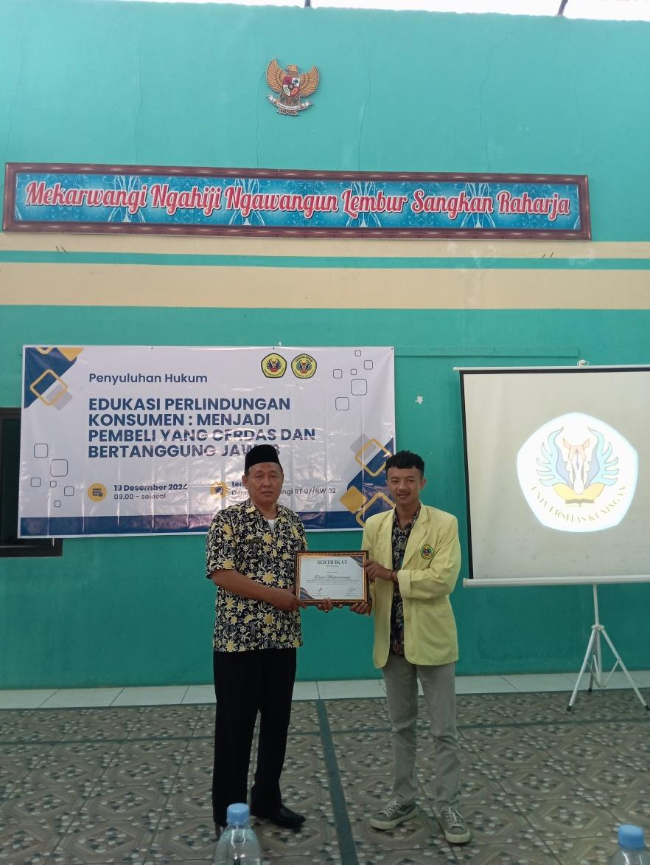 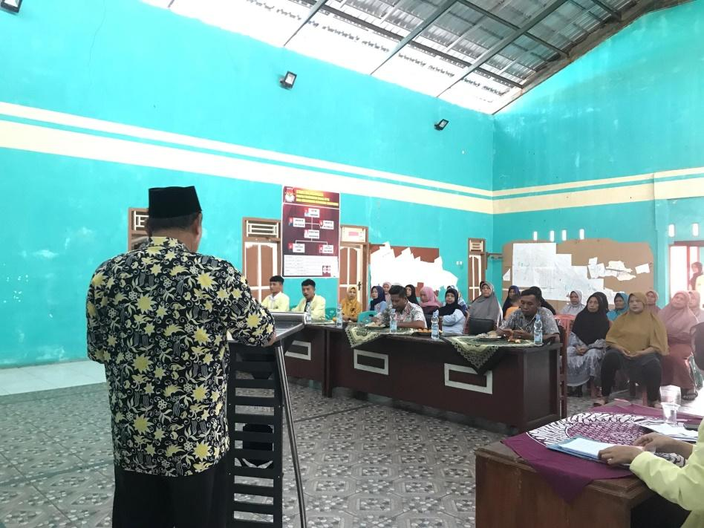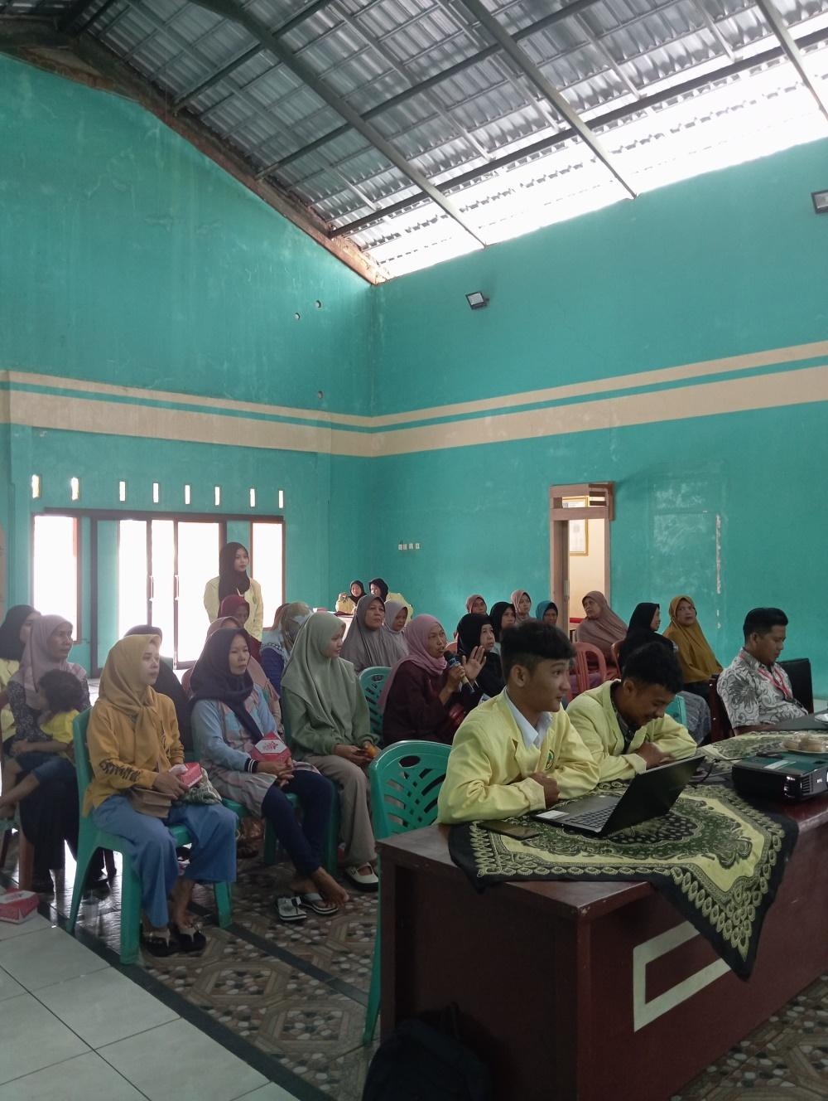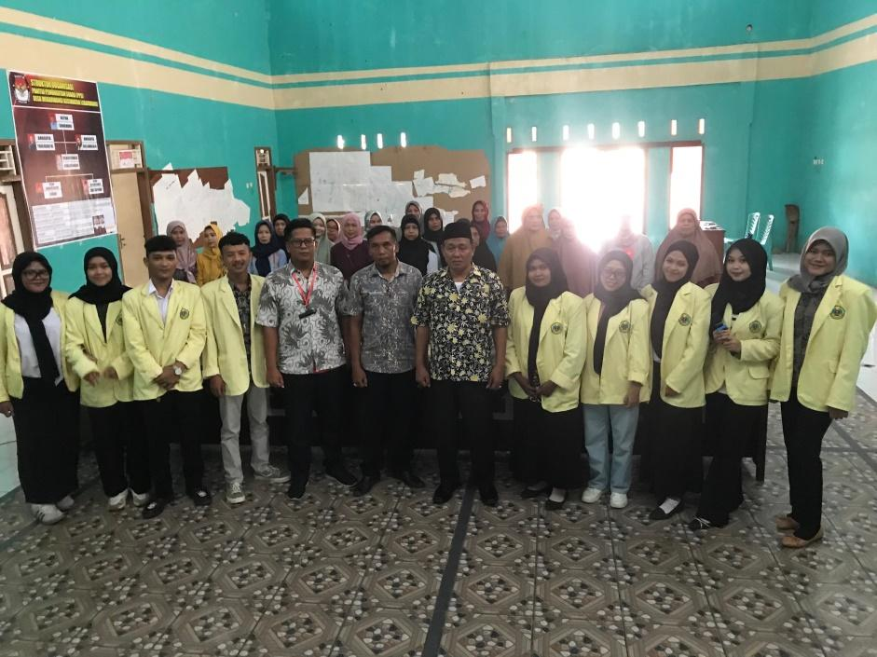

**SIMPULAN**

Perlindungan hukum konsumen di Indonesia menjadi semakin penting di tengah perkembangan teknologi dan digitalisasi yang pesat, yang membawa serta berbagai risiko bagi konsumen. Konsumen perlu meningkatkan kesadaran akan hak-hak mereka dan menjadi pembeli yang cerdas serta bertanggung jawab, dengan memprioritaskan kebutuhan, melakukan riset sebelum membeli, dan memilih produk berkualitas. Selain itu, penting bagi konsumen untuk memahami prosedur pengaduan dan melindungi diri dari praktik penipuan yang marak terjadi, seperti penipuan tiket konser dan informasi menyesatkan dalam pemasaran digital. Upaya pemerintah dalam menciptakan regulasi yang jelas dan kolaborasi antara pelaku usaha serta masyarakat sangat diperlukan untuk menciptakan lingkungan belanja yang aman dan adil. Dengan meningkatkan pengetahuan dan keterampilan analitis, konsumen tidak hanya dapat melindungi diri mereka sendiri tetapi juga berkontribusi pada perekonomian yang lebih sehat dan berkelanjutan. Oleh karena itu, pendidikan hukum dan penyuluhan kepada masyarakat harus terus dilakukan untuk memastikan bahwa semua individu dapat bertransaksi dengan bijak dan aman di era modern ini.

**SARAN**

Demi meningkatkan perlindungan hukum konsumen di Indonesia, disarankan agar pemerintah dan lembaga terkait memperkuat program pendidikan hukum yang fokus pada hak-hak konsumen melalui seminar dan penyuluhan yang menjangkau berbagai lapisan masyarakat. Selain itu, regulasi terkait perlindungan konsumen, terutama dalam e-commerce, perlu diperkuat dan ditegakkan secara tegas terhadap pelaku usaha yang melakukan penipuan. Kolaborasi antara pemerintah, organisasi non-pemerintah, dan pelaku usaha sangat penting untuk menciptakan kampanye kesadaran bersama mengenai tanggung jawab dan transparansi dalam bisnis. Pengembangan platform pengaduan yang efektif dan mudah diakses juga diperlukan bagi konsumen yang mengalami masalah dengan produk atau layanan. Selain itu, promosi produk lokal harus didorong untuk meningkatkan dukungan terhadap perekonomian setempat, sementara pendidikan keuangan harus diintegrasikan dalam kurikulum sekolah untuk membekali generasi muda dengan kemampuan membuat keputusan pembelian yang bijak. Terakhir, peningkatan kesadaran akan keberlanjutan dalam berbelanja sangat penting untuk mendorong konsumen memilih produk ramah lingkungan dan mendukung praktik bisnis berkelanjutan. Dengan melaksanakan saran-saran ini, diharapkan perlindungan hukum konsumen dapat ditingkatkan secara signifikan, menciptakan lingkungan belanja yang lebih aman dan adil bagi semua pihak.

**UCAPAN TERIMA KASIH**

Terima kasih yang sebesar-besarnya kepada Universitas Kuningan atas dukungan dan kerjasama dalam penyelenggaraan program penyuluhan perlindungan konsumen ini. Terima kasih juga kepada masyarakat Desa Mekarwangi, Kecamatan Luragung, Kabupaten Kuningan, Provinsi Jawa Barat, yang telah aktif berpartisipasi dan menunjukkan antusiasme dalam mengikuti kegiatan ini. Selain itu, terima kasih atas kontribusi semua pihak yang telah berbagi pengetahuan dan pengalaman, serta pihak-pihak yang telah membantu kelancaran acara. Semoga upaya bersama ini dapat meningkatkan kesadaran hukum konsumen dan menciptakan lingkungan belanja yang lebih aman dan adil di masa depan.

**DAFTAR PUSTAKA**

Bidari, Ashinta Sekar. 2020. Penyuluhan Hukum Tentang Peluang dan Ancaman Bagi Konsumen dalam Transaksi Dagang Melalui Sistem Elektronik. *Empowerment: Jurnal Pengabdian Masyarakat*, e-ISSN 2598-2052, Vol. 03 No. 01, hlm. 45-54

Budiman, H., Jalaludin Rifa’i, I., & Nur Senda, V. 2023. Sosialisasi Perlindungan Hukum terhadap Konsumen dalam Transaksi Jual Beli Online pada Masyarakat Kadugede, Kuningan, Jawa Barat. *Empowerment: Jurnal Pengabdian Masyarakat*, e-ISSN 2598-2052, Vol. 06 No. 03, hlm. 323-330.

Cahya, A. N., & Sudiro, A. A. 2024. Perlindungan Hukum Terhadap Konsumen (Studi Kasus Informasi Flash Sale Menyesatkan Bagi Konsumen). UNES Law Review, 6(3): 7839–7849.

Ghozali, Falah Al., Hardyanthi, Try. 2024. Perlindungan Konsumen Pada Platform E-Commerce: Regulasi dan Peran Pemerintah. Ethics and Law Journal: Business and Notary, 2(3): 136-141.

Hasibuan, Mega & Nawawi, Zuhrinal M. 2024. Peran Etika Bisnis dalam Membangun Kepercayaan Konsumen. Jurnal Ekonomi, Manajemen Pariwisata dan Perhotelan, 3(1): 50-68.

Herawati, Z. D., Putri, R. S., Nursabila, A., Listari, L., & Mustaqim, M. 2023. Perlindungan Hukum Terhadap Penipuan Tiket Konser Di Tinjau dari Undang-Undang Perlindungan Konsumen. Jurnal Hukum Pelita, 4(2): 159–168.

Mansiz, M. I., Wawen, M. A. L., Putra, Z. A., & Citra, H. 2024. Dinamika Perlindungan Konsumen: Tantangan dan Strategi Resolusi di Indonesia. Jurnal Kajian Hukum Dan Pendidikan Kewarganegaraan, 1(1): 77–81.

Maria, Vera., Maulana Arfan. 2022. Etika Bisnis di Era Digital dan Dunia IT (Informasi dan Teknologi) Dalam Perusahaan PT. Indofood Tbk. Jurnal Cakrawala Ilmiah, 2(4): 1211-1218.

Nasution, Akmal Huda., Matondang, Khairani Alawiyah., Simbolon, Arabella Vanya Damara.,Pandia, Yolipia Besalel Br., Sitorus, Safitri Fadilah Ayu. 2024. Peran Konsumen dalam Menciptakan Keseimbangan Persaingan Pasar Sempura. 2(5): 135-145.

Nopriyanto, Anjar. 2024. Analisis Pengaruh Corporate Social Responsibility (CSR) Terhadap Nilai Perusahaan. Jurnal Komitmen Jurnal Ilmiah Manajemen 5(2):1-12

Rohmah, Firda Tazqiyatu., Silviahana, Firda., Titasyfa, Amanda., Ibrahim, Zaini., Hidayat, Wahyu. Pengaruh Gaya Hidup dan Perilaku Konsumtif Belanja Online pada Remaja. Jurnal Intelek Insan Cendikia, 1(4): 1199-1210.

Surbakti, Dedy Suryanta. 2024. Menghadirkan Konsumen Cerdas Dengan Memahami Hak Dan Kewajiban Konsumen Dalam Aktivitas Perdagangan. Jurnal Wira Ekonomi Mikroskil 14(1):1-14.

Wahyudi, H. S., Soeikromo, D., & Roeroe, S. D. L. 2021. Kewajiban Korporasi Terhadap Keterbukaan Informasi Perusahaan Bagi Perlindungan Konsumen Di Indonesia. Lex Privatum, 9(3): 76–85.

Whilantio, Axel., & Olivia, Fitria. 2020. Perlindungan Konsumen Terhadap Pelaku Usaha Yang Tidak Menggunakan Kartu Garansi Berbahasa Indonesia Berdasarkan Pasal 2 Permendag Nomor 19 Tahun 2009 Dan Undang-Undang Nomor 8 Tahun 1999. JCA of Law, 1(1): 38-48.

Yuliana, S. 2022. Perlindungan Hukum terhadap Usaha Kecil Menengah (UKM) berdasarkan UU No. 8 Tahun 1999 tentang Hukum Perlindungan Konsumen. Justici, 15(1): 1–14.

**Peraturan Perundang-Undangan**

Undang-Undang Republik Indonesia Nomor 8 Tahun 1999 tentang Perlindungan Konsumen.

Undang-Undang Republik Indonesia Nomor 19 Tahun 2002 tentang Hak Cipta.